Ngày 12/01/2021 vừa qua Bộ Giáo dục đào tạo và nhà xuất bản Việt Nam đã đến trường THCS Lê Quý Đôn dự giờ Dạy thực nghiệm sách giáo khoa lớp 7. Ấn tượng đầu tiên được các thầy cô giáo đến thăm trường ghi lại đó là hình ảnh những chiếc ghế đá vừa thể hiện sự sáng tạo của thầy cô trường THCS Lê Quý Đôn, vừa thể hiện sự thẩm mĩ và nhân văn.
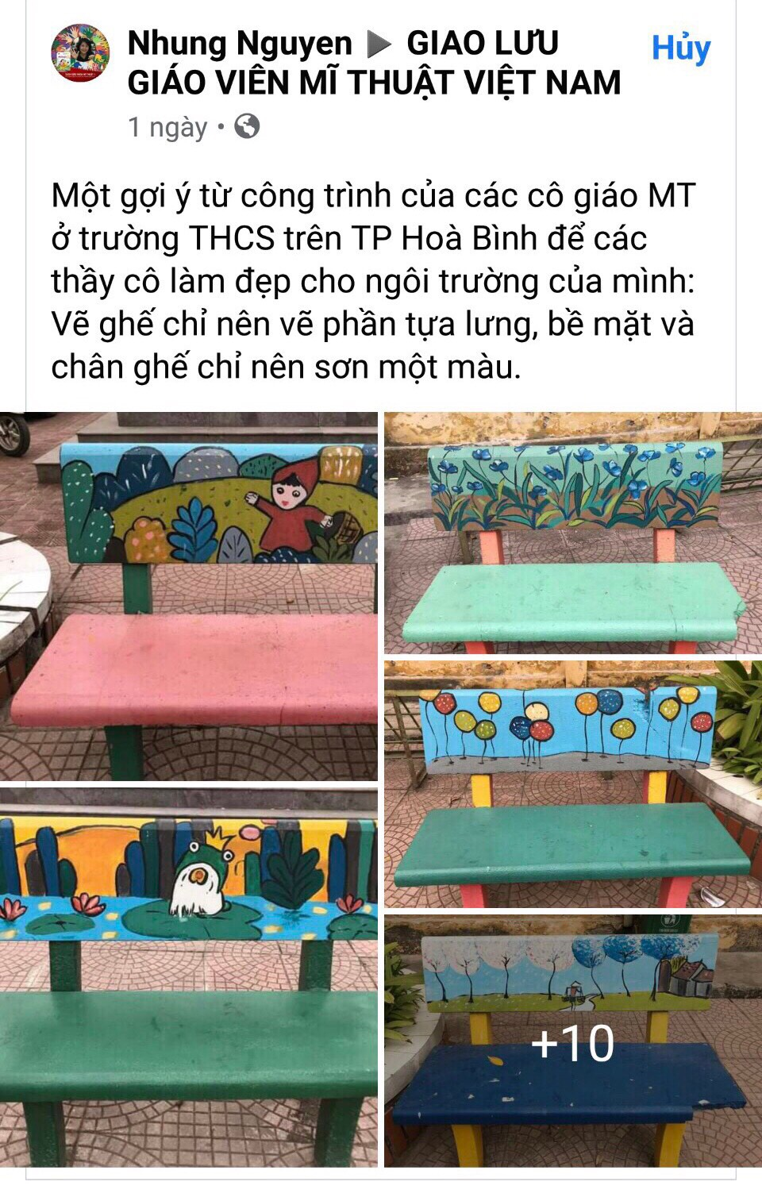
Chiếc ghế tuy âm thầm không nói gì nhưng nó là một người chứng kiến và lưu vào bộ mọi buồn vui của tuổi học sinh. Hỏi rằng tuổi học sinh hồn nhiên có ai chưa từng ngồi chiếc ghế đá trong những giờ truy bài. Chiếc ghế đá chính là người bạn tri kỉ của tuổi học trò. Thử hỏi rằng có ai mà có thể đứng ngoài trời chịu những cái khí trời lạnh rét của mùa đông, cái nắng gắt của mùa hạ. Hay những đợt lá rụng của mùa thu. Lặng im trước những cơn gió lạnh lẽo của mùa xuân.
Cũng chính bởi vì luôn phải chịu nắng gió và sự nghịch ngợm của lứa tuổi học sinh nên những chiếc ghế đá rất dễ bị phai màu và hỏng hóc. Vậy để cải tạo những cái vốn dĩ đã cũ trở nên mới mẻ và hấp dẫn hơn, các thầy cô giáo trường THCS Lê Quý Đôn đã thực hiện kế hoạch “Vẽ tranh cải tạo ghế đá”.
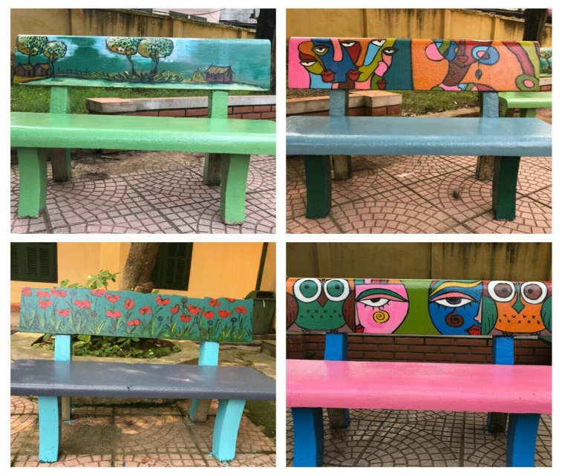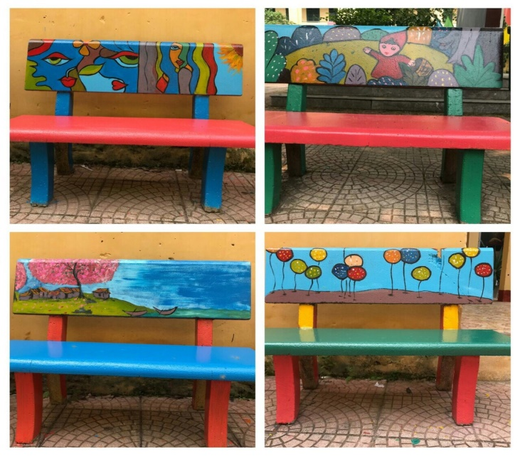
Hẳn khi nghĩ đến vẽ lên ghế đã mọi người sẽ nghĩ rất đơn giản, nhưng với các thầy cô trong nhà trường trước khi đặt bút phải suy nghĩ xem làm thế nào để thế hiện sự thẩm mĩ lại vừa có nhân văn. Và quyết định cuối cùng được đưa ra đó là chỉ vẽ lên phần tựa lưng, còn phần mặt ghế và chân ghế chỉ sơn 1 màu.
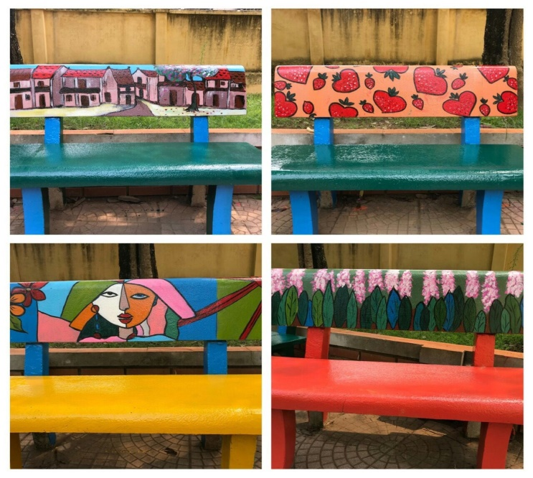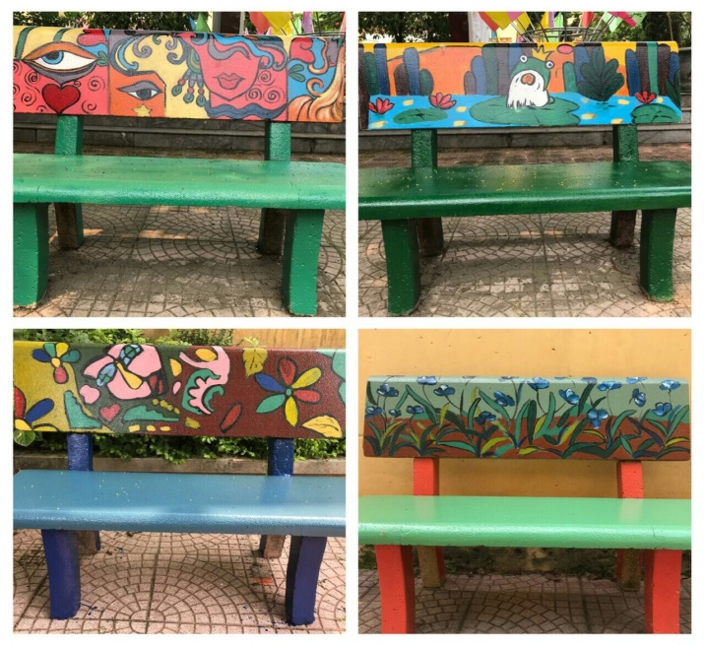
Có những đồ ăn đẹp mà khiến chúng ta không nỡ ăn, thì chiếc ghế cũng vậy nếu nó quá đẹp chúng ta sẽ không nỡ ngồi lên nó, và cũng không nên ngồi lên nó.
Và mọi sự cố gắng của thầy cô nhà trường đã được ghi nhận khi những người cùng ngành mĩ thuật đến thăm trường, và họ đã chia sẻ rộng rãi đến toàn thế giới mĩ thuật Việt Nam và nhận được rất nhiều lời khen.

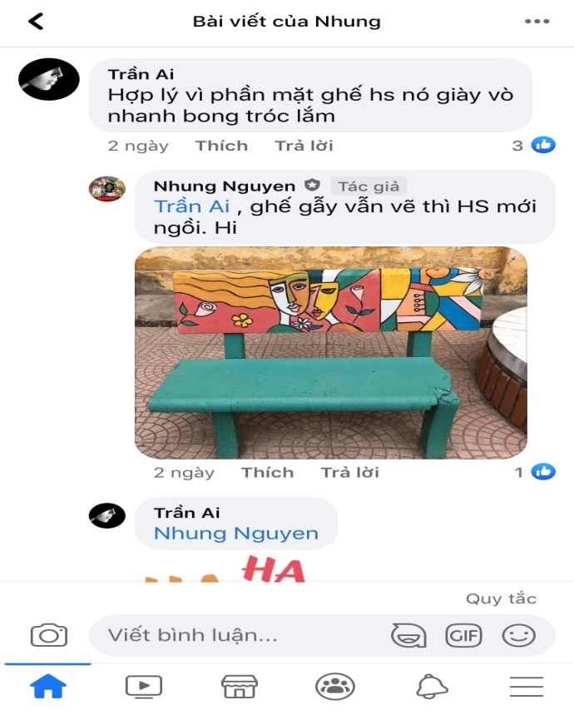
Một lần nữa mời các bạn cùng nhìn ngắm những chiếc “ghế đá sân trường” và cùng đọc cảm nhận của mọi người về nó nhé.
